Presseinformation

Pumpenmotor für Heizkraftwerk

Zum Antrieb einer Kondensatabzugspumpe in einem Heizkraftwerk hat Menzel Elektromotoren einen neuen Motor mit einem Spezialflansch passend zur bestehenden Installation gefertigt. Alle mechanischen und elektrischen Schnittstellen mussten genau dem über 30 Jahre alten Originalmotor entsprechen. Neben dem Flansch für vertikale Aufstellung wurde auch die Lage des Hauptklemmenkastens angepasst. Menzel konnte alle technischen Anforderungen uneingeschränkt zusagen und so den Auftrag von dem Energieversorgungsunternehmen gewinnen, das bereits Kunde von Menzel Italien war. Mit seiner Baureihe MEBKGR bietet Menzel Hochspannungs-Käfigläufermotoren mit einem ausgezeichneten Preis-Leistungs-Verhältnis. Für die aktuelle Anwendung wurde ein 4-poliger Motor mit Baugröße 500 und Nennspannung 6000 V für eine Nennleistung von 1100 kW ausgelegt. Der Motor hat die Schutzklasse IP55 und Kühlart IC 411 (Rippenkühlung mit Außenlüfter). Menzel begleitete ihn bis zur Inbetriebnahme, die zur Zufriedenheit des Kunden erfolgte.
Weitere Menzel-Referenzen für Pumpenmotoren: https://www.menzel-motors.com/de/pumpen-antrieb/

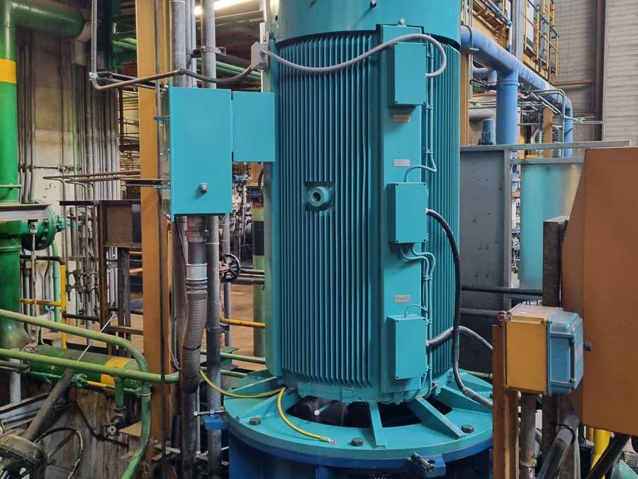
Bild: Menzel adaptierte den Pumpenmotor für die Anwendung – mit Spezialflansch und versetztem Hauptklemmenkasten

Bilder: | condensate_extraction_pump_motor | Zeichen: | 1014
Dateiname: | 202305003_pm_kondensatabzugspumpe_de | Datum: | 31.05.2023
Über Menzel Elektromotoren
Die in Berlin ansässige Menzel Elektromotoren GmbH produziert und vertreibt seit 1927 Elektromaschinen. Das mittelständische Unternehmen ist auf die Lieferung größerer Elektromotoren inklusive Sonderausführungen innerhalb kürzester Zeit spezialisiert – das Produktspektrum beinhaltet Hoch- und Niederspannungsmotoren, Gleichstrommotoren, Transformatoren sowie Frequenzumrichter. Das Leistungsangebot umfasst die Motorenfertigung und die kurzfristige Anpassung lagervorrätiger Motoren an anwendungsspezifische Anforderungen. Um in jedem Fall eine schnelle Lieferung zum Kunden zu gewährleisten, unterhält das mittelständische Unternehmen einen überaus umfangreichen Lagerbestand, der mehr als 20.000 Motoren mit einem Leistungsbereich bis 15.000 kW umfasst. Zu einer hohen Zuverlässigkeit tragen qualifiziertes Engineering, erfahrene Mitarbeiter und moderne Bearbeitungs- und Prüfeinrichtungen bei. Menzel betreibt Niederlassungen in Großbritannien, Frankreich, Italien, Spanien und Schweden und kooperiert weltweit mit zahlreichen Partnern.
Aktuell errichtet Menzel in Hennigsdorf bei Berlin ein neues Motorenwerk. Der zukünftige Hauptsitz wird zu Anfang 2024 voll in Betrieb genommen.
Kontakt:  Menzel Elektromotoren GmbH  Mathis Menzel  Neues Ufer 19 – 25  10553 Berlin  Tel.: 030 / 349 922-0  E-Mail: info@menzel-motors.com  Internet: www.menzel-motors.com |  | gii die Presse-Agentur GmbH  Immanuelkirchstraße 12  10405 Berlin  Tel.: 030 / 538 965-0  E-Mail: info@gii.de  Internet: www.gii.de

